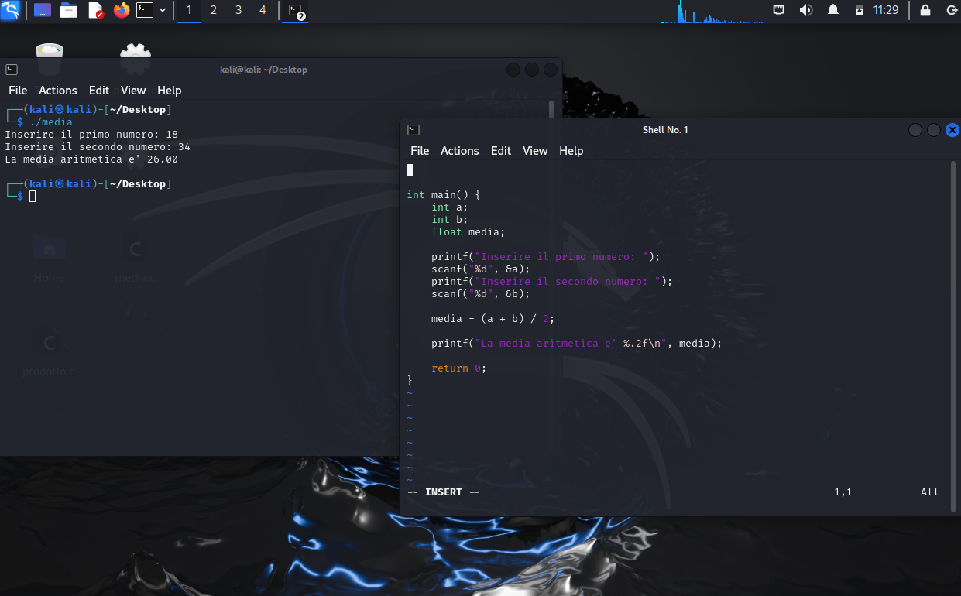

Questo programma chiede all'utente di inserire due numeri interi, calcola la loro media aritmetica e quindi stampa il risultato.

Includo la libreria “stdio.h” per poter utilizzare le funzioni di input/output standard.

Dichiaro tre variabili: a, b e media.

a e b saranno di tipo int perché conterranno i numeri interi inseriti dall'utente, mentre media sarà di tipo float perché conterrà la media aritmetica dei due numeri.

Con la funzione “printf” chiedo all’utente di inserire il primo numero, mentre con la funzione “scanf” vado a leggere il numero inserito per memorizzarlo nella variabile a. Ripeto lo stesso procedimento per il secondo numero.

Nella variabile media scrivo l’operazione, in questo caso “(a + b)/2”, e infine sempre utilizzando la funzione “printf” stampo il risultato.